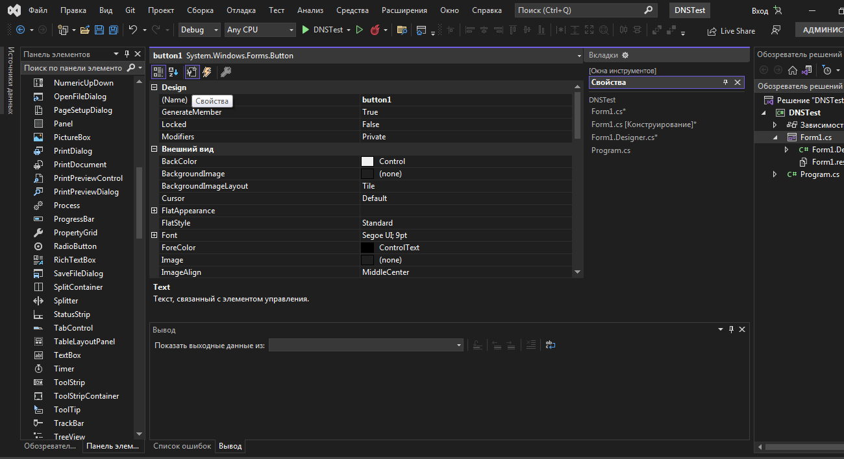
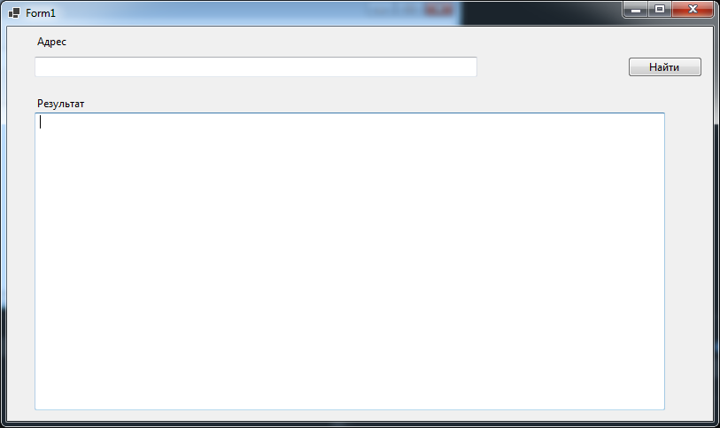
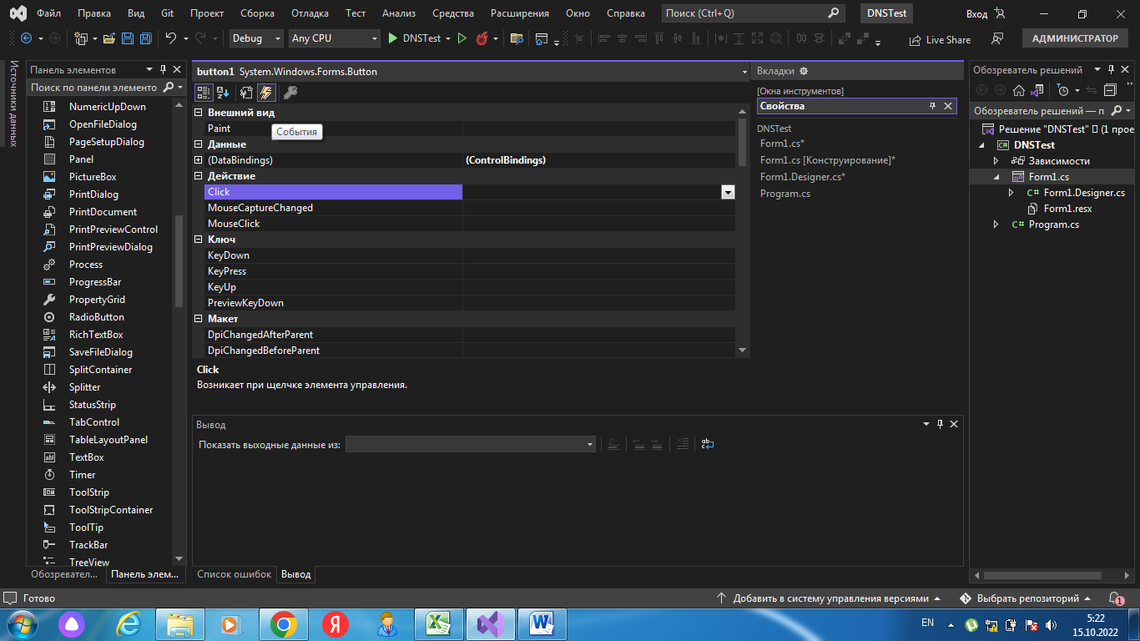
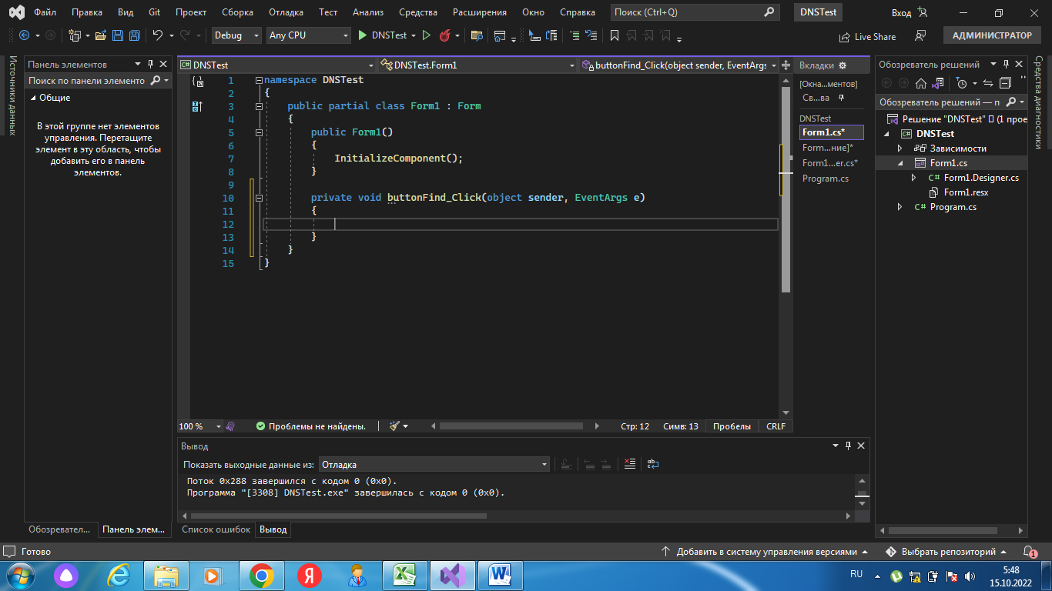
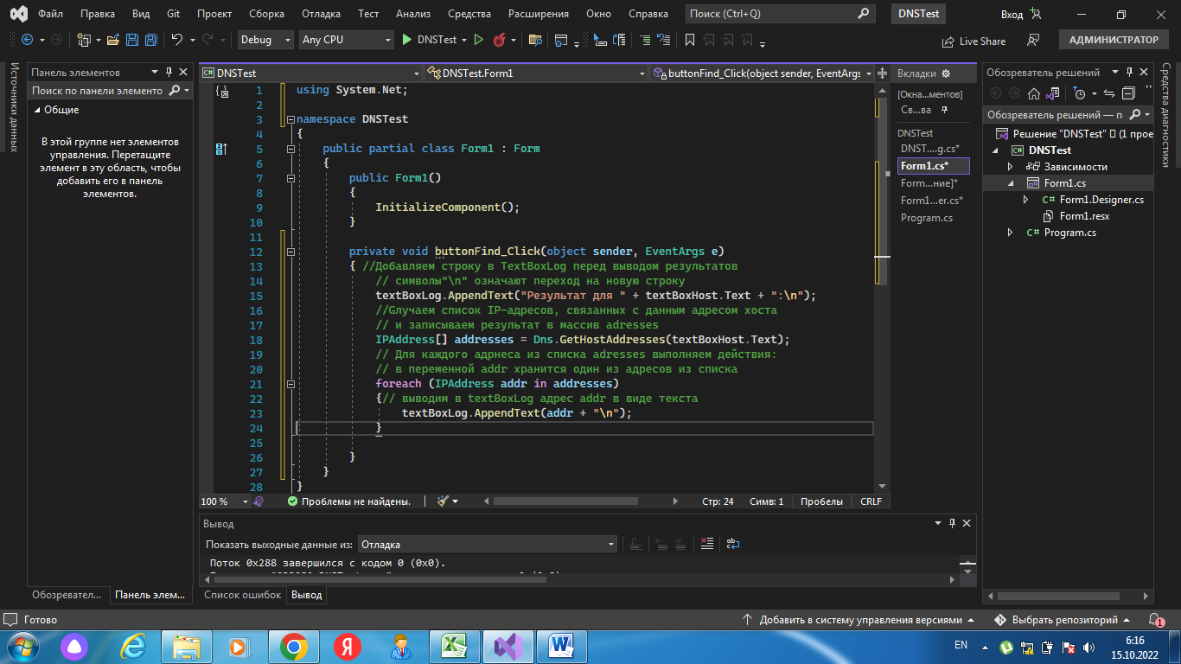
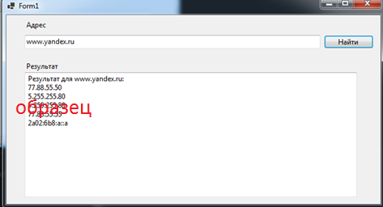
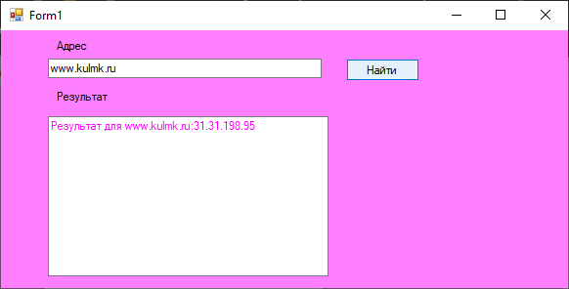
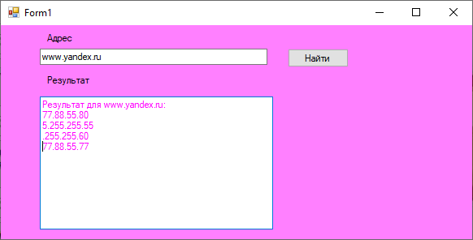
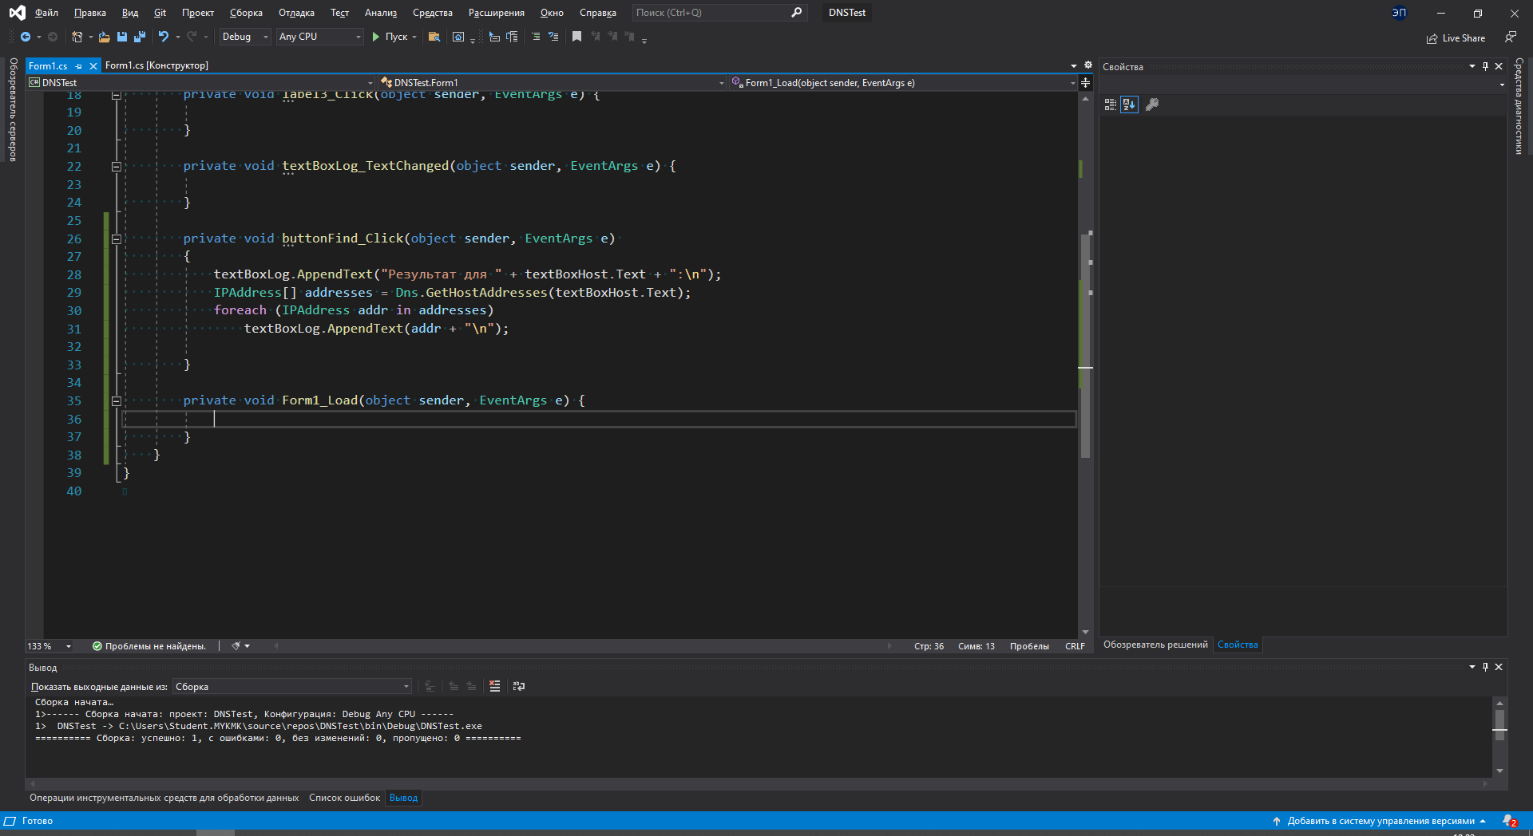
Практическая работа №4.
Тема: Работа с DNS в .Net
Цель работы: Ознакомиться с протоколом DNS и классом DNS в C#, изучить среду разработки, написать приложение для получения и вывода всех IP-адресов, связанных с заданным именем хоста.

Задание:
1. Создать новый проект, приложение Windows Forms. В поле «Имя» вводим имя проекта, например, «DNSTest».
После создания проекта, он содержит в себе одно окно Form1 и следующие файлы с исходным кодом:
- Program.cs – главный файл программы, создается средой автоматически;
- Form1.cs – файл исходного кода окна, которые должен дополнять программист;
- Form1.Designer.cs – файл исходного кода окна, который среда Visual Studio создает и обновляет автоматически; содержит код для создания управляющих элементов окна (кнопок, текстовых полей и т.п.)
Просмотреть список файлов можно в «Обозревателе решений». Вызвать его можно через меню «Вид/Обозреватель решений».
В середине окна располагается либо конструктор формы, либо исходный код файла. Для переключения между конструктором и исходным кодом надо в обозревателе решений щелкнуть правой кнопкой на файле «Form1.cs» и в контекстном меню выбрать пункт «Перейти к коду» или «Открыть в конструкторе».

2. Создать визуальный интерфейс приложения, задать свойства.

Визуальные компоненты добавляются на форму из «Панели элементов». Для вызова этой панели выберите пункт меню «Вид/Панель элементов». Для удобства можно раскрыть панель на вкладке «Все формы Windows Forms». Визуальные компоненты добавляются на окно выбором компонента в Панели элементов и щелчком на форме в том месте, где его нужно расположить. Добавьте на форму один элемент Button, и по два элемента TextBox и Label.
- Button – кнопка
- TextBox – текстовое поле
- Label – надпись
Все визуальные элементы имеют некоторые свойства, которые можно и нужно менять для достижения необходимого вида. Просмотреть свойства можно в окне «Свойства» (справа внизу), которое открывается по команде «Вид/Окно свойств».
Данное окно имеет две вкладки: Свойства (вызывается кнопочкой со списком правее кнопки «AZ») и События (кнопка с молнией). Свойства определяют то, как элемент будет называться и выглядеть. События позволяют создать обработчики событий – код, вызываемый при определенных обстоятельствах, например, нажатии кнопки, изменении размеров окна и т.д.

Одним из самых важных свойств элемента является его имя – Name. Именно по имени можно в исходном коде окна обратиться к этому элементу.
Введите следующие свойства элементов:
• Для элемента label1 задайте значение поля Text равным «Адрес», а для label2 – «Результат».
• Для элемента textBox1 задайте Name равным «textBoxHost», свойство Text – пустым.
• Для элемента button задайте Name равным «buttonFind», а свойство Anchor – «Top,Right».
• Для элемента textBox2 задайте Name равным «textBoxLog», свойство Text – пустым, свойство Multiline равным «True», а свойство Anchor – « Top, Bottom, Left, Right».
Свойство Anchor (якорь) определяет, как будет перемещаться на форме визуальный элемент при изменении размеров окна. Если какая-то сторона элемента «заякорена», то она будет сохранять свое положение относительно соответствующей стороны окна.
Запустите программу через меню «Отладка/Начать отладку» и попробуйте поменять размеры окна и посмотреть, как свойство Anchor влияет на внешний вид окна.
3. Добавить обработчик для кнопки buttonFind.
Вернитесь в среду Visual Studio и выйдите из режима отладки. Выделите кнопку buttonFind в конструкторе, в окне свойств перейдите на вкладу «События». Найдите там событие Click и дважды щелкните мышкой в правой колонке таблицы в строке этого события.
После этого среда Visual Studio создаст «код-болванку» для события и откроет исходный код окна.
Каждая форма (окно) описывается одним классом (в данном случае Form1), который расширяет стандартный класс Form (окно без всяких визуальных элементов). Обработчики событий – это методы (функции) этого класса. После создания обработчика события Click кнопки buttonFind среда Visual Studio создает в классе Form1 пустой метод buttonFind_Click. Далее в этот метод можно добавить полезный код, выполняющий нужные по замыслу программиста действия.
4. Добавить полезный функционал.
Ниже приведен исходный код с комментариями, который нужно набрать, чтобы написать приложение для получения и вывода всех IP-адресов, связанных с данным именем хоста.
Полезная информация:
Встроенные библиотеки .NET предоставляют широкие, удобные и простые средства для работы с сетью.

Чтобы получить доступ к этой библиотеке, в начале файла исходного кода необходимо добавить строку «using System.Net;».

Для работы с DNS в этой библиотеке создан специальный класс Dns. Этот класс содержит набор удобных и полезных методов. В частности, метод (функция) GetHostAddresses позволяет получить список всех IPадресов, связанных с именем хоста, передаваемым в качестве аргумента для этого метода.

Пользователь вводит адрес хоста в текстовое поле объекта textBoxHost.

Чтобы прочитать или записать текст в это поле необходимо обратиться к его свойству textBoxHost.Text типа string (строка). Именно эта строка передается как аргумент в метод Dns.GetHostAddresses. После вызова этого метода, он сам обращается к DNS-серверам и возвращает в качестве результата массив из IP-адресов – объектов типа IPAddress. Этот результат сохраняется в перемененной addresses.

Текстовое поле может хранить не одну строку, а многострочный (многообразный) текст, если у него поле Multiline равно true, как в случае с полем textBoxLog. Для добавления текста в конец этого поля предназначен метод AppendText. Вначале обработчика buttonFind_Click в поле textBoxLog добавляется строка, подсказывающая пользователю, для какого имени хоста (textBoxHost.Text) ищется список IPадресов. Последовательность символов \n означает, что в данном месте текста должен произойти переход на новую строку (на новый абзац).

Цикл foreach (IPAddress addr in addresses) позволяет по очереди выполнить однотипные действия для всех адресов из массива (списка) addresses. В нашем случае это действие – печать адреса в текстовое поле textBoxHost.
5. Проверить работу приложения, прикрепить скриншот.
Запустить приложение через команду меню «Отладка/Начать отладку».
Определить адреса разных сайтов, например, www.yandex.ru и www.kulmk.ru, прикрепить скриншот.
Обратите внимание, что некоторые имена хостов, например www.yandex.ru, связаны не с одним единственным IP-адресом, а сразу с несколькими.

Ход работы:
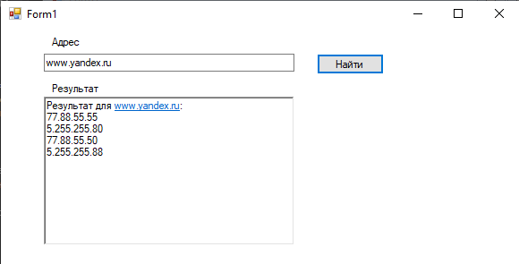
Рисунок 1 — Интерфейс приложения

Рисунок 2 — Код приложения
Вывод: Ознакомился с протоколом DNS и классом DNS в C#, изучил среду разработки, написал приложение для получения и вывода всех IP-адресов, связанных с заданным именем хоста.

